УТВЕРЖДЕНЫ:
постановлением Администрации
городского поселения
«Город Советская Гавань»
Советско-Гаванского
муниципального района
Хабаровского края
от 18.04.2016 № 452

КРИТЕРИИ КОНКУРСА И ИХ ПАРАМЕТРЫ

В качестве критериев конкурса устанавливаются:
1) плановый размер расходов на создание и реконструкцию объекта концессионного соглашения, которые предполагается осуществить Концессионером, на каждый год срока действия концессионного соглашения;
2) объем расходов, финансируемых за счет средств Концедента, на использование (эксплуатацию) объекта концессионного соглашения на каждый год срока действия концессионного соглашения;
3) сведения о ценах, значениях и параметрах, предоставляемые комитетом по ценам и тарифам Правительства Хабаровского края для проведения конкурса на право заключения концессионного соглашения на объекты водоотведения городского поселения «Город Советская Гавань».

Параметры критериев конкурса:
№  п/п | Критерий конкурса | Предельное значение критерия
1. | Плановый размер расходов на создание и реконструкцию объекта концессионного соглашения, которые предполагается осуществить концессионером, на каждый год срока действия концессионного соглашения, руб. с НДС:
1.1 | в т.ч. 2016 год | 570,0
1.2 | в т.ч. 2017 год | 14 055,0
1.3 | в т.ч. 2018 год | 14 055,0
1.4 | в т.ч. 2019 год | 6 105,0
1.5 | в т.ч. 2020 год | 0,0
1.6 | в т.ч. 2021 год | 0,0
1.7 | в т.ч. 2022 год | 0,0
1.8 | в т.ч. 2023 год | 0,0
1.9 | в т.ч. 2024 год | 0,0
1.10 | в т.ч. 2025 год | 0,0
1.11 | в т.ч. 2026 год | 0,0
1.12 | в т.ч. 2027 год | 0,0
1.13 | в т.ч. 2028 год | 0,0
1.14 | в т.ч. 2029 год | 0,0
1.15 | в т.ч. 2030 год | 0,0
1.16 | в т.ч. 2031 год | 0,0
1.17 | в т.ч. 2032 год | 0,0
1.18 | в т.ч. 2033 год | 0,0
1.19 | в т.ч. 2034 год | 0,0
1.20 | в т.ч. 2035 год | 0,0
ВСЕГО |  | 34 785,0
2. | Объем расходов, финансируемых за счет средств концедента, на использование (эксплуатацию) объекта концессионного соглашения на каждый год срока действия концессионного соглашения, руб. с НДС:
2.1 | в т.ч. 2016 год | 0
2.2 | в т.ч. 2017 год | 0
2.3 | в т.ч. 2018 год | 0
2.4 | в т.ч. 2019 год | 0
2.5 | в т.ч. 2020 год | 0
2.6 | в т.ч. 2021 год | 0
2.7 | в т.ч. 2022 год | 0
2.8 | в т.ч. 2023 год | 0
2.9 | в т.ч. 2024 год | 0
2.10 | в т.ч. 2025 год | 0
2.11 | в т.ч. 2026 год | 0
2.12 | в т.ч. 2027 год | 0
2.13 | в т.ч. 2028 год | 0
2.14 | в т.ч. 2029 год | 0
2.15 | в т.ч. 2030 год | 0
2.16 | в т.ч. 2031 год | 0
2.17 | в т.ч. 2032 год | 0
2.18 | в т.ч. 2033 год | 0
2.19 | в т.ч. 2034 год | 0
2.20 | в т.ч. 2035 год | 0
ВСЕГО |  | 0

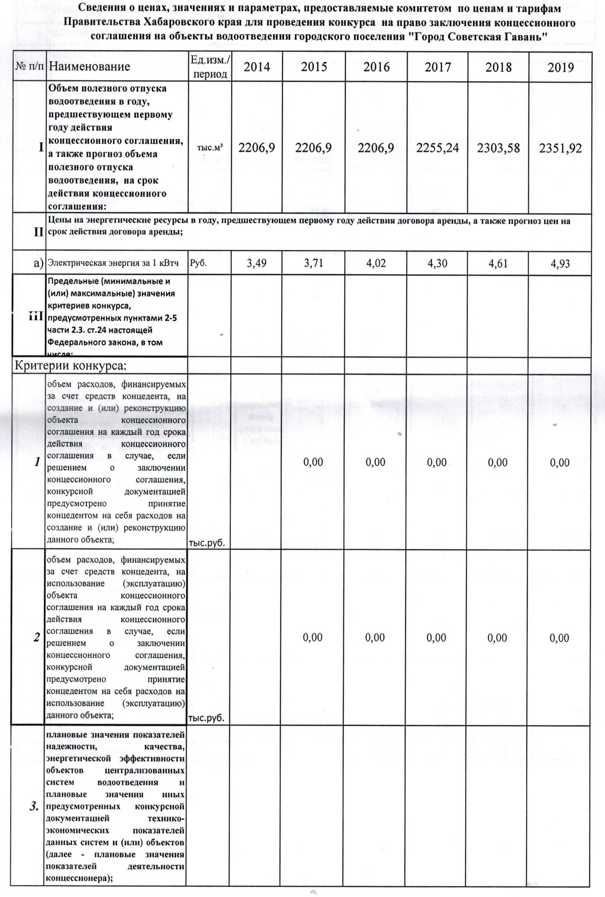

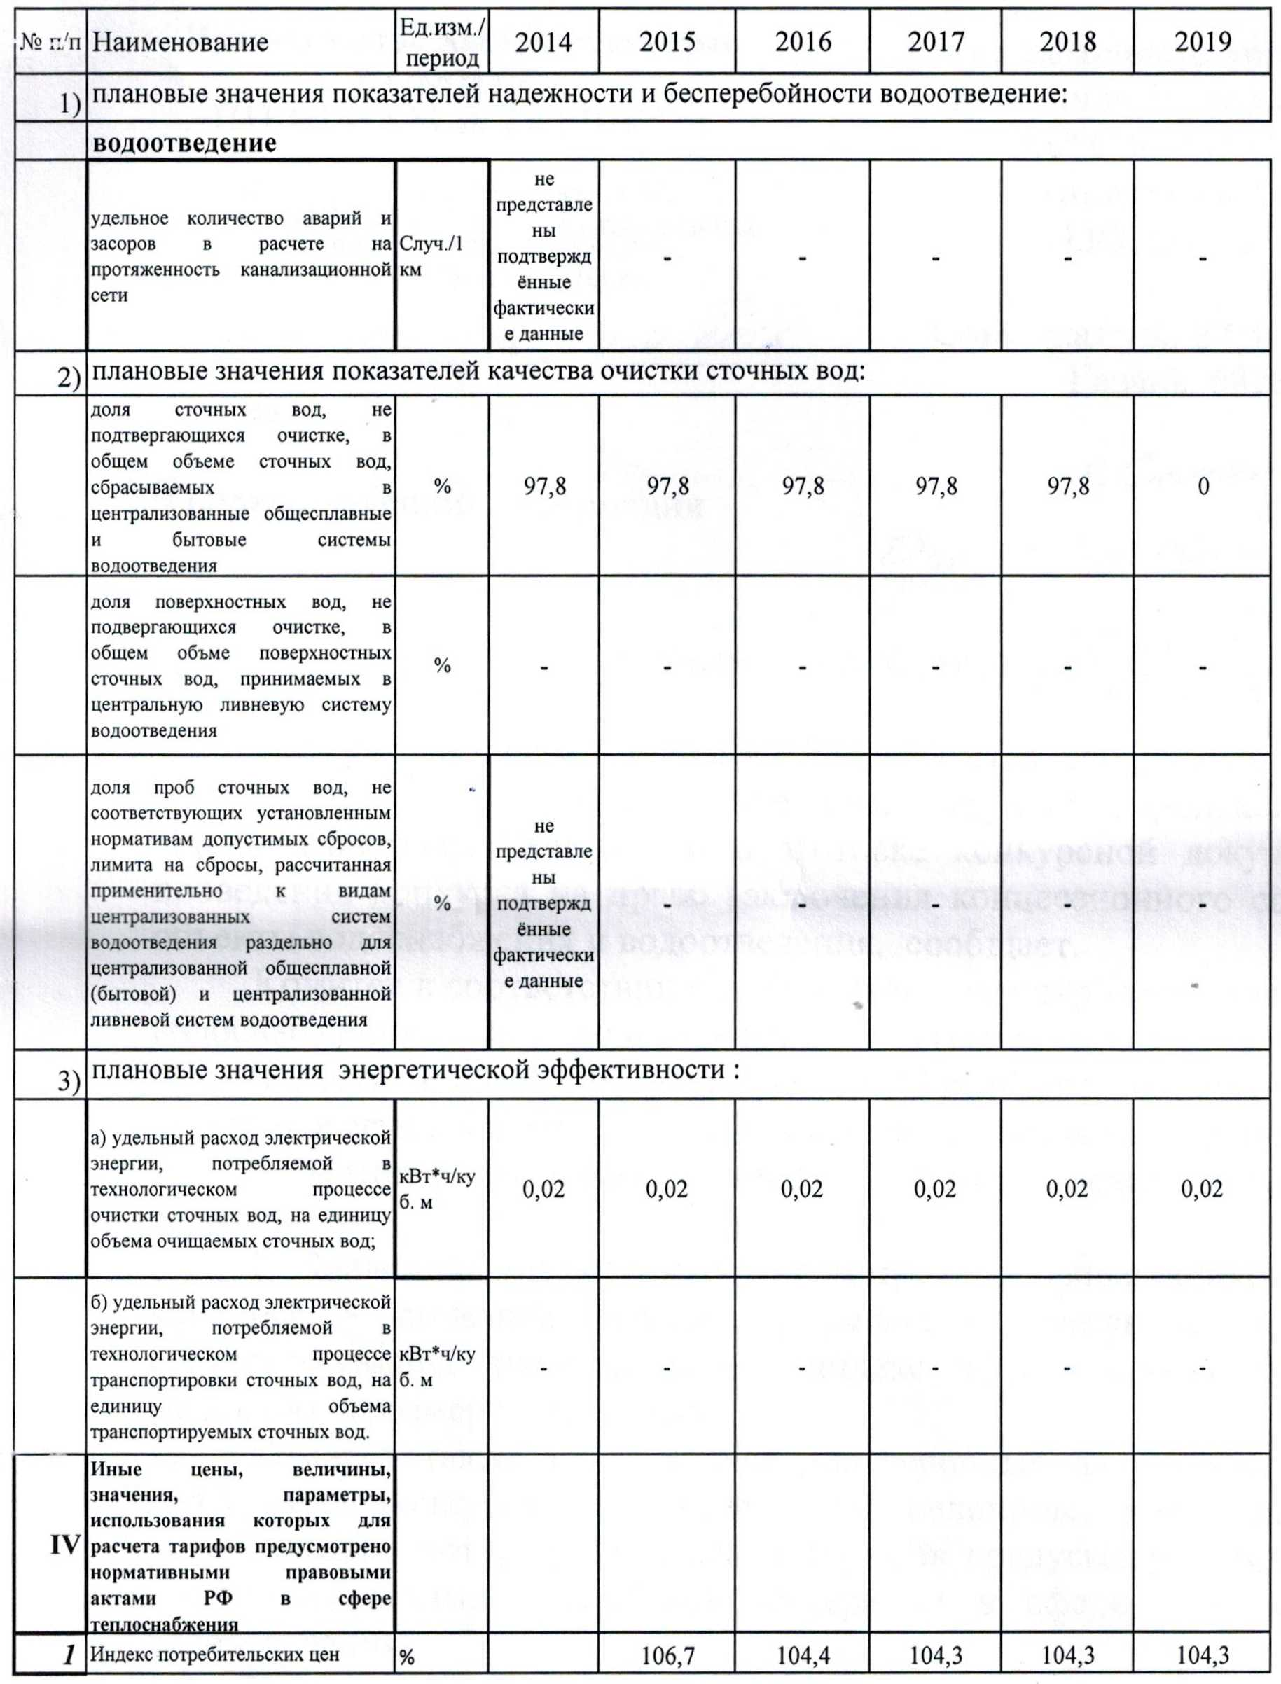

Заместитель Главы Администрации
по вопросам городского хозяйства ______________ Д.Э. Чайка

